VO 26. 1. 2021
Plán online hodiny (pro chybějící)
1) Zamyslete se, co to je stres.
2) Napište, které stresory na vás působily od včerejšího rána (př. vyrušil mě zvonící budík, polila jsem se horkým čajem). Vezměte si tužku a pokračujte v dotváření mapy.
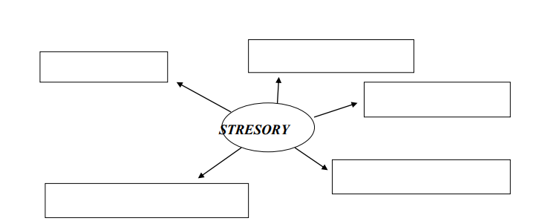
3) Zvažte, zda se můžete některých z těchto situací do budoucna vyvarovat. Co pro to musíte udělat? Do tabulky zapište Váš názor.
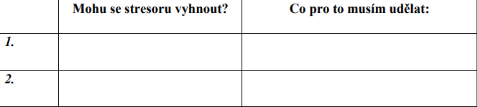
4) Zapište si do sešitu tento zápisek.
Stres = zátěž
STRESORY
1. Anticipační = souvisí se strachem ze zesměšnění, vyhrožování
2. Časový = člověk má mnoho úkolů, ale málo času
3. Situační = souvisí s těžkou životní situací (stěhování, rozvod)
4. Stresor sociálního styku = vyplývá z problematických vztahů mezi lidmi (hádky, spory)
FÁZE STRESU
1. Alarm = obavy, pocení, chvění
2. Obrana = likvidace stresu (křik, pláč)
3. Exhause = podlehnutí stresu
ANTISTRESORY:
zvládat čas, důvěrný přítel, relaxační technika, pár minut jen pro sebe, péče o zdraví, být aktivní

